# **项目背景**

水质情况的检测是环境保护部门一项必须实施的事情，在城市里的流域中我们经常能看到有人工驾驶的航船，对水面的杂物清理，对水进行取样。这样的方法对人力物力和财力的消耗是非常大的，如果我们可以使用通过网络控制的船来进行水质监测那将方便很多。无人船目前在市场上有很大的发展空间，尤其在环保、水质检测等市场，由于缺少可远程实际操控的技术工具，水质检测无人船在这些市场上，显得心有余而力不足。我们做一款可以通过手机操控无人船的APP将提高无人船的可用性，而且由于可持续续航的特性，水质检测无人船可以在续航期间不断坚持检测并且持续传导数据，并且具有人工无法完成的实时性。

# **项目定义**

## 项目名称、版本号

水质监测平台1.0

## 适用对象

环境保护部门或对水质监测有需要的个人

## 功能描述

无人船搭载的水质检测设备可以实时监测水质情况，并定时返回数据显示在网页及移动端。可通过移动端APP对船进行控制，选择方向、速度等，也可以对无人船规划路径使其自动巡航监测水质。

## 性能描述

若为升级产品，主要说明所建议系统相对于现有系统的改进之处。

无人船搭载的电池可支持航行10~20分钟，网络情况良好数据包的传输延迟在2~3s之间。

# **建议项目系统**

## 项目概述

可以用文字 + 图 （系统体系结构图、系统流程图、用例图等）

该项目主要由无人船、后台服务、移动端、网页、数据库五个模块组成。

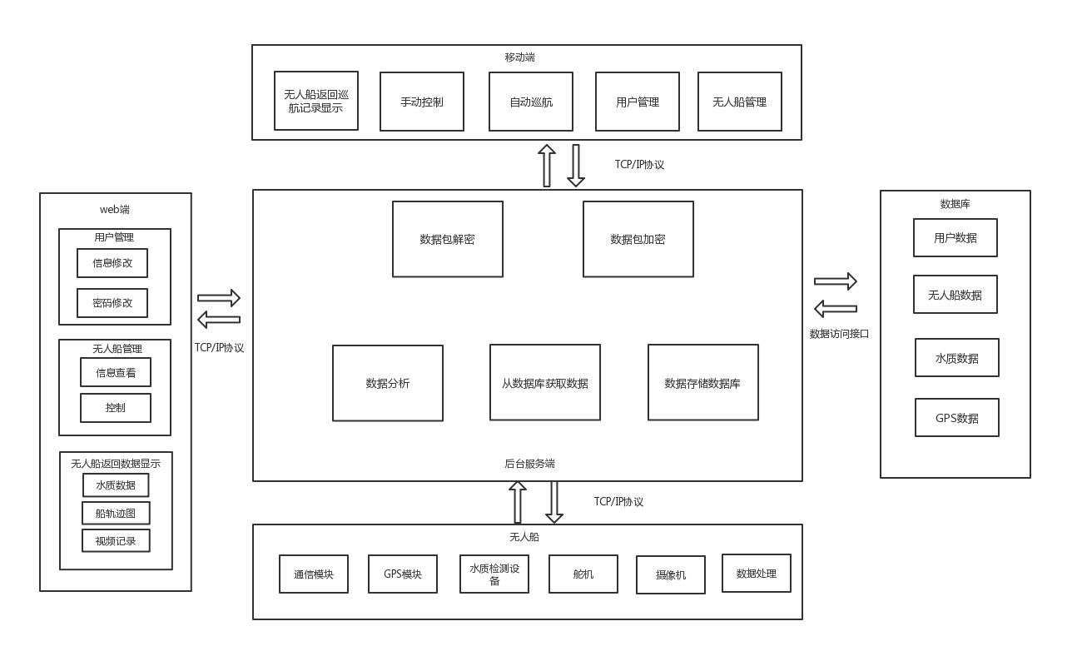

图表 3.1‑1系统体系结构图

## 项目优势分析

此项目的主体是无人船，主要功能和目标是实现对水质的实时监测，解放人工劳动力，可以通过4G网络通过移动端对小船进行控制，这意味着可在办公室中或者其他地方对船传输指令，不需要人实时追踪小船。船搭载的设备会实时监测水质，并且每10秒发送一次数据到后台，真正实现了数据的实时性，完成了人工无法完成的任务。移动端还可以为无人船规划航行路径实现自动巡航，脱离人工操作来实现水质的无人监测。

## 局限性

无人船搭载的电池容量要足够大才能实现持续的航行，通信的延迟受环境因素比较大。

# **技术可行性分析**

简要分析软件设计、实现阶段需要的核心技术，有可能遇到的技术关键点是否可行。

无人船搭载了树莓派、4G模块、GPS模块等，内嵌的python脚本可以实时监测设备状态并收集数据，定时将数据按照通信协议的格式进行打包发到后台，后台将数据解包后分析传到网页端。船的移动路径可以由移动端手动操控亦可在移动端对船设定地图上的路径，无人船收到移动端的自动巡航请求就可以实现无人的水质监测。

实现如上的设计，硬件部分需要熟悉设备的搭建以及数据的获取。软件部分需要熟悉http协议以及socket通信。此外要对硬件和软件做优化，尽可能将数据传输的延迟降低。

# **经济可行性分析**

从项目工作量评估、投资回报率等方面分析

项目的实现需要购买无人船、树莓派、通信设备等，开发需要5人月，周期为一个月。

# **社会可行性分析**

法律、道德等层面分析。

该项目不触犯法律及道德底线，可以为生活中的水环境进行实时监测，大大减少人力物力，为生活带来保障。

# **操作可行性分析**

从用户的可使用性方面分析。如用户单位的行政管理和工作制度；使用人员的素质和培训要求。

移动端对无人船的操控简洁方便，并且船带有摄像头会将船前方的情况实时回显到移动端，供用户根据环境情况实时调整小船的运行状态。

移动端查看后台返回的数据记录也比较简单，界面显示

# **其他相关问题**

未来可能发生的变化等。

环境的改变可能导致数据传输延迟的增加甚至是连接的中断。